Université My Ismaïl Année universitaire 2019-2020
Faculté des Sciences
Département de Physique

Série 3 (mécanique quantique SMP)

Exercice 1 : Particule dans un puits semi-infini
Une particule de masse m et d’énergie E est soumise à un potentiel U(x) semi-infini tel
que :
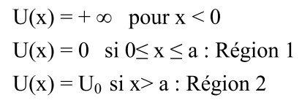
1- Tracer l’allure de U(x) ; U₀ étant positif.
2- Ecrire l’équation de Schrödinger indépendante du temps dans chacune des régions.
On désigne par 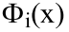la fonction d’onde dans la région i ; (i=1,2).
3- Dans la suite, on considère le cas où 0<E< U₀.
a- Donner la solution générale de 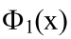 et montrer qu’elle peut s’écrire :
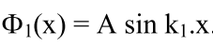 On précisera l’expression du vecteur d’onde k₁. A étant une constante.
b- Justifier que dans la région 2, 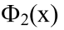décrit une "onde" évanescente de la forme :
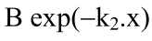. Préciser l’expression de k₂. B étant une constante.
c- Utiliser les conditions de continuité au point x=a et donner la relation liant k₁ et k₂.
3- a- Quelle est la densité de probabilité $ρ\left(x\right)$de trouver la particule dans la région 2.
b- Déterminer la profondeur de pénétration x0 de la particule dans cette région.
$ρ\left(x_{0}\right)=\frac{ρ\left(a\right)}{e}$ (e base logarithmique).
4- On fait tendre maintenant U₀ vers l’infini.
a- Que deviennent $ρ\left(x\right)$ et la profondeur x₀.
b- Montrer que l’énergie de la particule est quantifiée.
Exercice 2 : particule dans un puits de potentiel infini. Examen (SMC- SMP 2019
Une particule de masse m et d’énergie E est confinée entre deux murs rigides tel que :
$V\left(x\right)=0, 0≤x≤a$ (région II)
$$V\left(x\right)=∞, x<0,(région I)$$
$$V\left(x\right)=∞, a<x(région III)$$
1-Tracer l’allure de V(x).
2-Montrer que la particule ne peut pas se trouver dans la région I et II.
3-Ecrire l’équation de Schrödinger dans la région II.
4-Donner la solution générale de cette équation.
5- Ecrire les conditions de raccordements aux points de discontinuité du potentiel.
a-Calculer la fonction d’onde $ψ(x)$.
b-Calculer le vecteur d’onde k et la longueur d’onde λ.
6- Montrer que l’énergie de la particule est quantifiée.
7-Calculer la constante de normalisation.
8-la particule est dans l’état $∅\left(x,t\right)=ψ\left(x\right){exp\left(-\frac{iEt}{ℏ}\right)}^{}$déterminer les valeurs moyennes de la position$〈x〉$ et de l’impulsion $〈p〉$.
8-Calculer l’incertitude $Δx$ sur la position x et l’incertitude $Δp$ sur l’impulsion.
9- Montrer que la relation d’incertitude de Heisenberg est satisfaite.
Exercice 3 Examen (SMC-2018)
Une particule de masse m est restreinte à se déplacer dans le potentiel U(x) défini par :
$$U\left(x\right)=\left\{\begin{aligned}U_{0}δ\left(x\right), \left|x\right|<a \\ ∞,\left|x\right|>a\end{aligned}\right.$$
Où U₀ est une constante positive 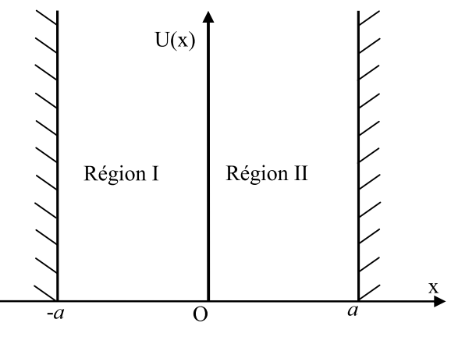
1. Ecrire l’équation de Schrödinger. On notera par $ψ\left(x\right)$ la fonction d’onde associée à l’énergie E de la particule.
2. Que devient cette équation dans le cas où x $≠$0. Donner l’expression générale de la fonction d’onde $ψ\left(x\right)$ solution de cette équation.
3. Montrer que les fonctions d’onde $ψ_{I}\left(x\right)$ et $ψ_{II}\left(x\right)$ relatives aux deux régions peuvent s’écrire
$ψ_{I}\left(x\right)=C_{I}sink\left(x+a\right)$et $ψ_{II}\left(x\right)=C_{II}sink\left(x-a\right)$
On précisera les expressions de C_{I} et C_{II}.
4. Pour un tel potentiel, on admait qu’au point x=0, la dérivée première de la fonction d’onde subit la discontinuité :
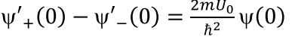
En utilisant cette condition et la continuité de la fonction d’onde en x=0, montrer qu’on a une relation de la forme :
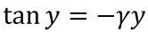
On explicitera y et $γ$ en fonction des données du problème.
5. Pour $γ$ <<1, on a : avec n un entier. Trouver l’énergie de l’état fondamental et celle du 1er état excité associées aux fonctions d’ondes ci-dessus.
On rappelle que $δ\left(x\right)=0 pour x≠0$

